余姚市电动工具行业协会
余电协（2024）05号
关于组织会员企业参加休旅参观活动的通知

各会员单位：
根据理事会年度工作计划安排，本会拟于2024年7月3日—5日组织会员企业开展参观学习结合休闲旅游活动，详细情况如下：
一、参加对象：本会全体会员单位，特邀嘉宾
二、时间：2024年7月3日上午7:30—7月5日16:30
三、费用承担：
每家企业一人，理事以上企业提供单间，会员企业提供双人间，活动费用有协会承担。
如企业需增加报名人数，则超额人员费用有报名企业承担，会员企业有单间需求的应补足单人差价。
- 日程安排：
7月3日
07:30指定地点集中，08:00发车出发前往上海临港经济开发区
11:30—12:30 办理入住，自助午餐住上海滴水湖洲际酒店
14:30—17:30 专题报告学习
17:30—19:30 晚餐，晚餐后自由活动
7月4日
09:00—12:00 上海欧姆龙企业参访
12:00—12:30 午餐欧姆龙公司餐厅
12:30 滴水湖游艇俱乐部游湖休闲活动
18:00 晚餐
7月5日
09:30—11:00 和元生物科技集团，大健康学习介绍
11:00—12:00 午餐，午餐后返程
五、注意事项：
1.报名人员请提前安排好工作以便出行。
2.参加人员请携带好身份证,做好晕车准备及带好防晒用品，备好泳衣。
3.参观欧姆龙公司时，请遵守相关规定，不要随意拍照。
4.报名截止日期2024年6月26日。
六、报名方式：
联 系 人：小陈 小杜
联系电话：62837917 62837911
邮 箱：yywjxh@163.com
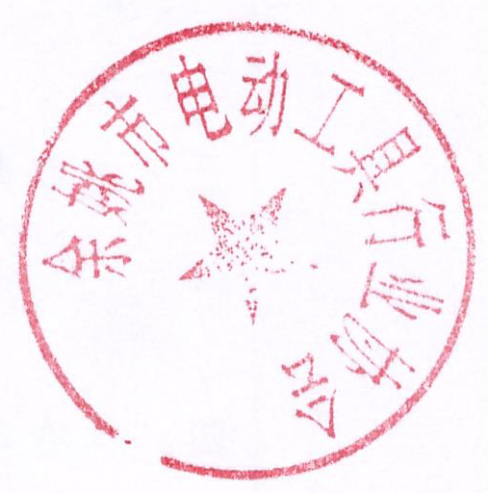

余姚市电动工具行业协会
2024年6月17日

回 执 表
单位名称 | 姓名 | 性别 | 联系电话 | 房间标准 | 备注
□单间
□双人间
□单间
□双人间

